Міністерство освіти і науки України
Тернопільський національний технічний університет імені Івана Пулюя

ЗВІТ
за результатами проведеного опитування здобувачів першого (бакалаврського) рівня вищої освіти, що навчаються за освітньо-професійною програмою «Інформаційні системи та технології» галузі знань 12«Інформаційні технології», спеціальності 126«Інформаційні системи та технології»



ТЕРНОПІЛЬ
2024

Звіт сформовано за результатами проведеного опитування здобувачів вищої освіти відповідно до «Положення про опитування учасників освітнього процесу в Тернопільському національному технічному університеті імені Івана Пулюя», «Положення про акредитацію освітніх програм Тернопільського національного технічного університету імені Івана Пулюя».
Терміни проведення: 27.05.2024 – 07.06.2024.
Дане опитування є формою участі здобувачів вищої освіти в системі внутрішнього забезпечення якості вищої освіти та реалізації принципу студентоцентричного навчання.
Мета опитування – вивчення рівня задоволеності здобувачів першого (бакалаврського) рівня вищої освіти якістю освітньо-професійної програми «Інформаційні системи та технології» галузі знань 12«Інформаційні технології», спеціальності 126«Інформаційні системи та технології» та освітнього процесу загалом.
Опитування проводилося шляхом online-анкетування за допомогою сервісу GoogleForms анонімно та на добровільних засадах.

В опитуванні взяли участь 76,9% респондентів від загального контингенту здобувачів даної освітньої програми.
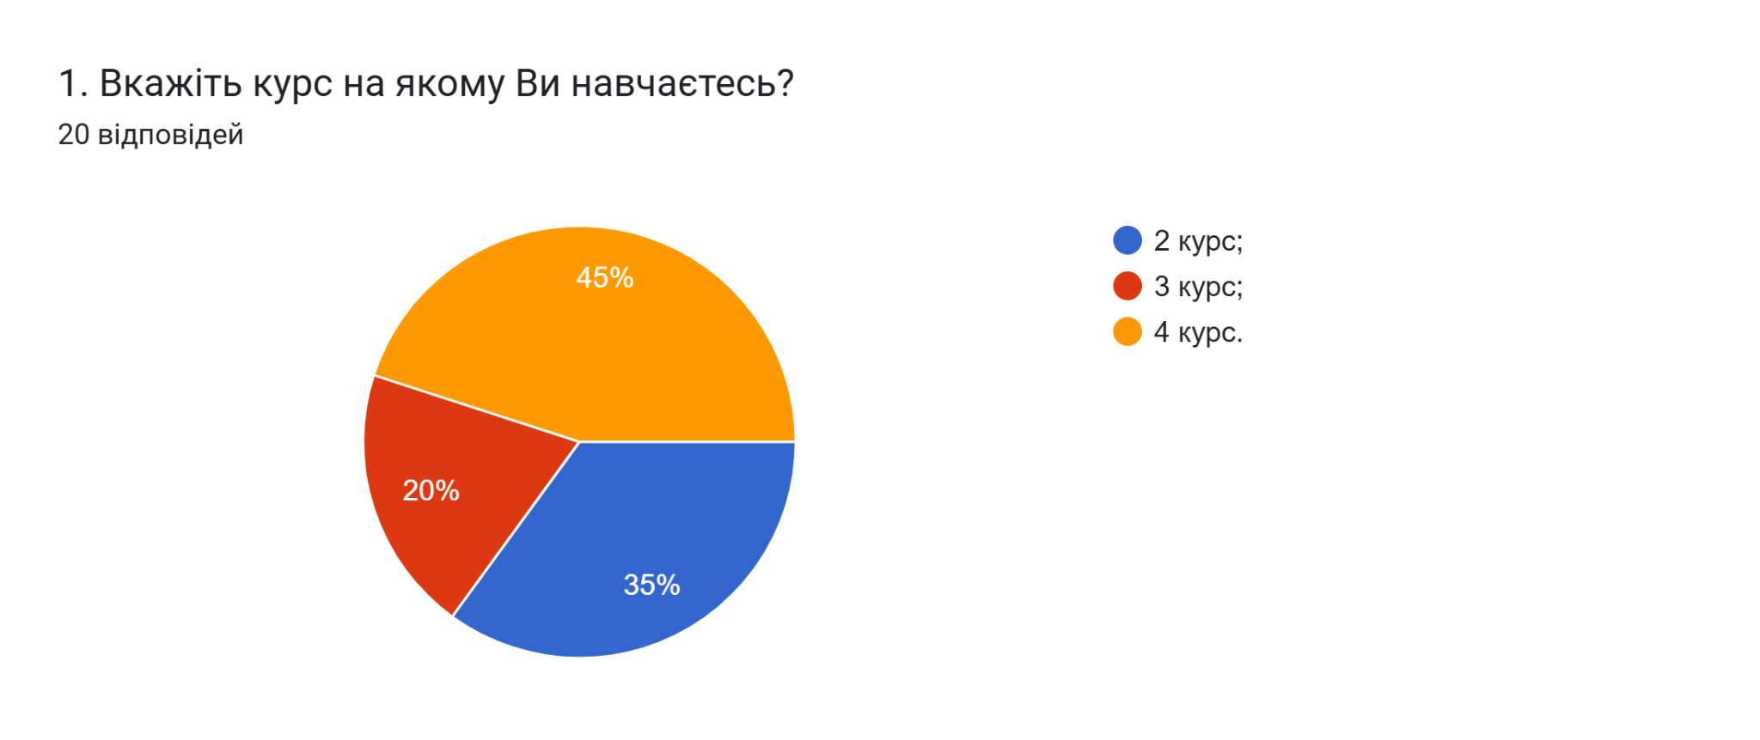

Результати опитування представлені нижче.
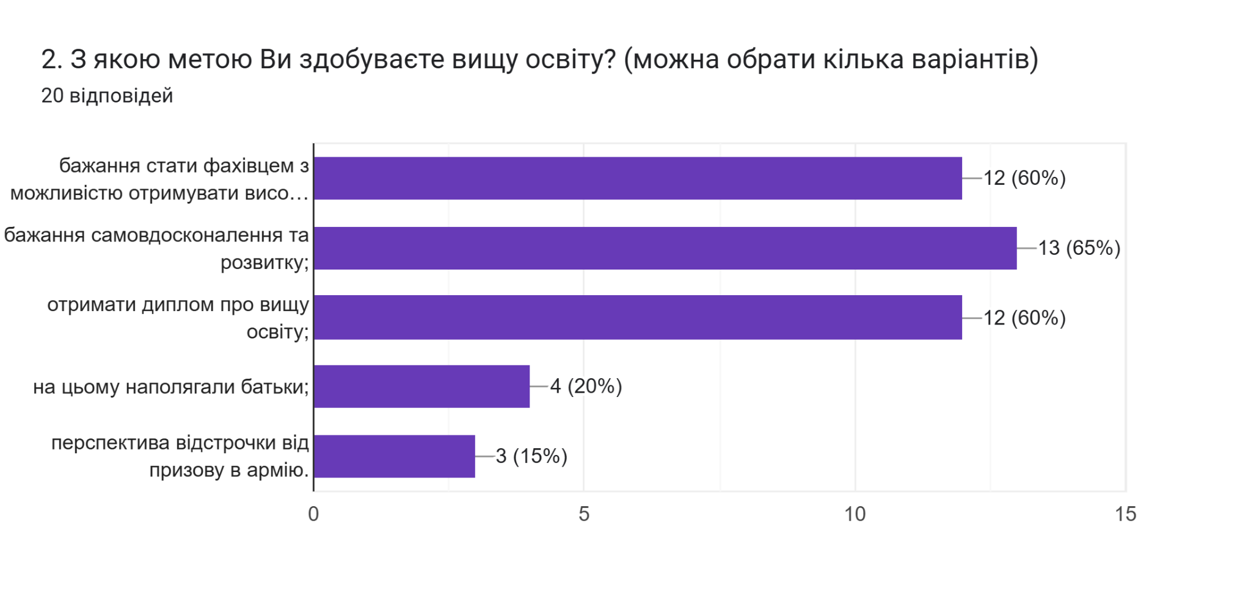
3. Що вплинуло на вибір цієї освітньої програми? (Відмітьте в порядку важливості від 0 до 5, де 0 - не вплинуло зовсім, 5 - вплинуло найбільше)
(20 відповідей)

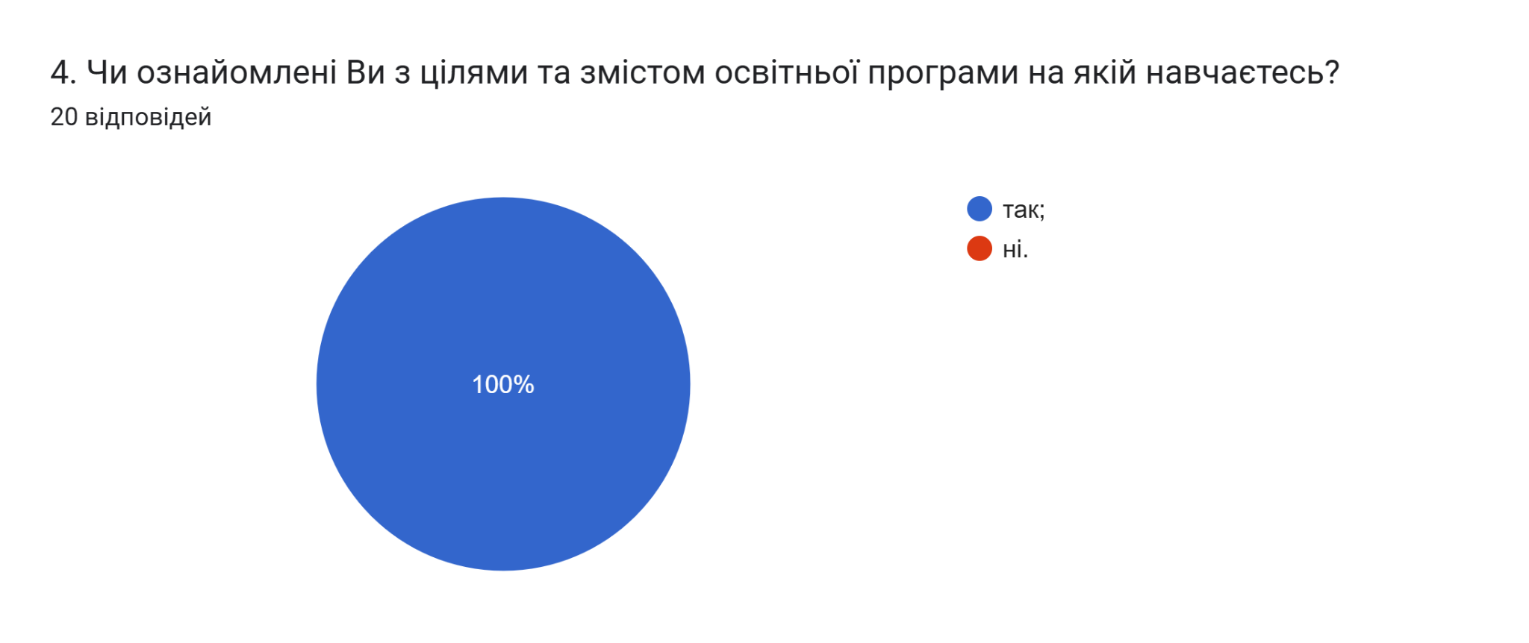

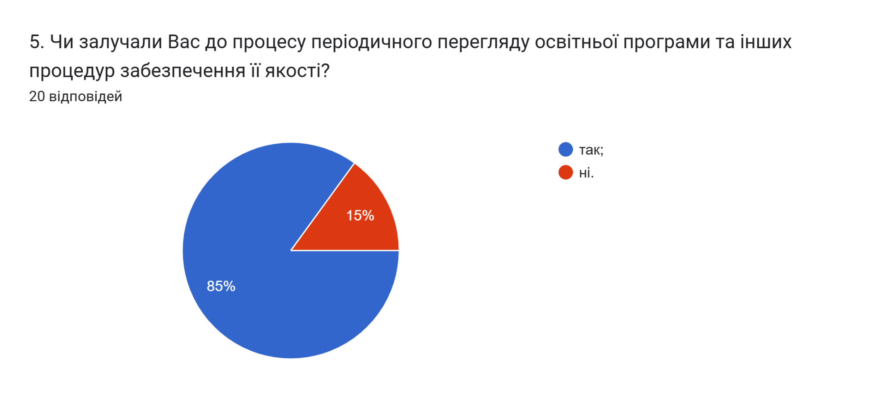

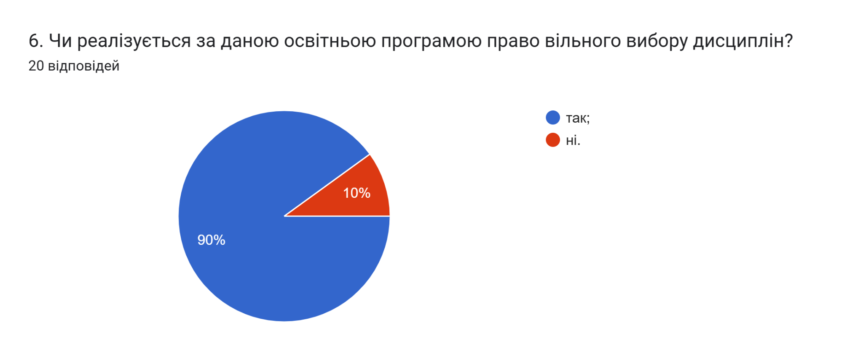
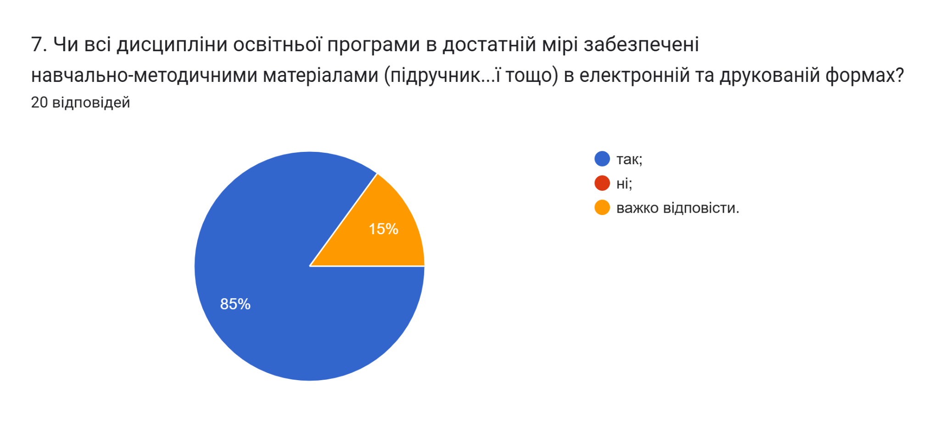
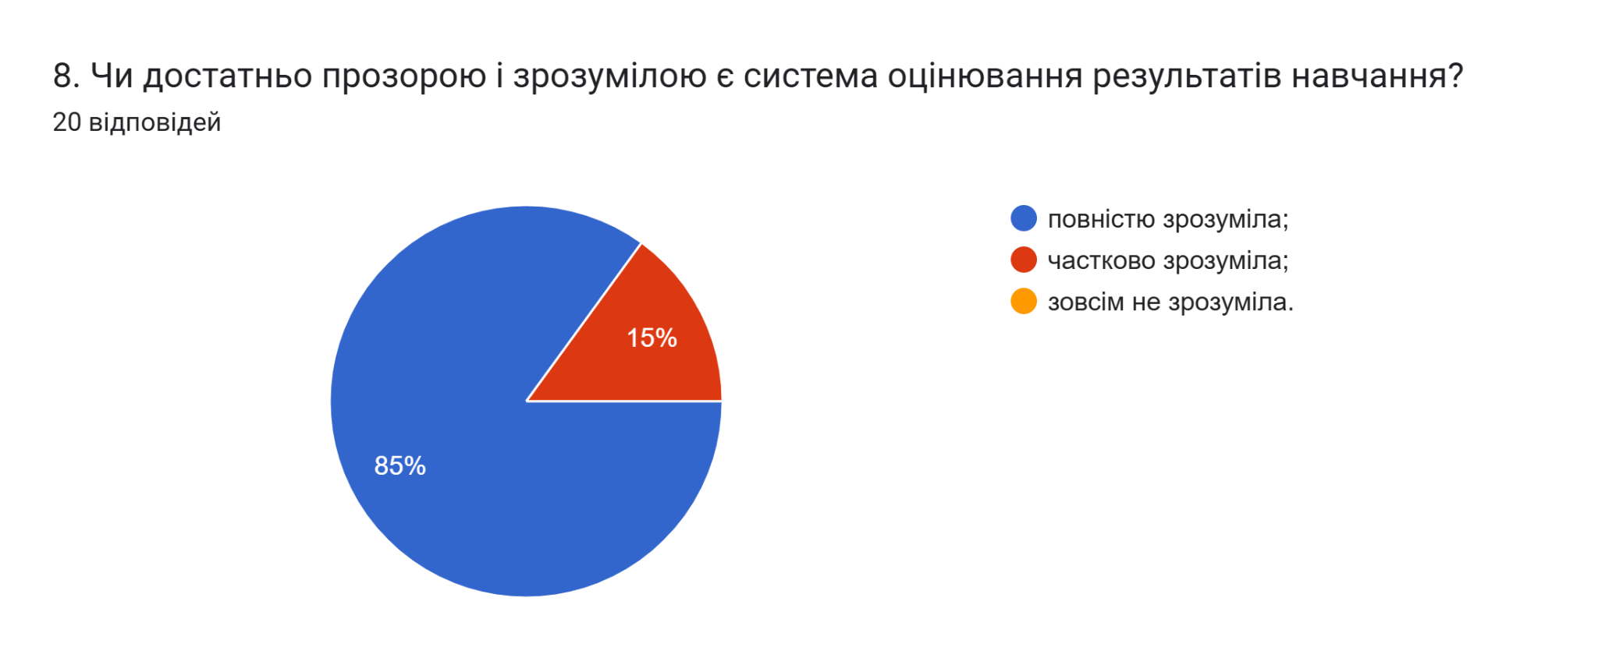

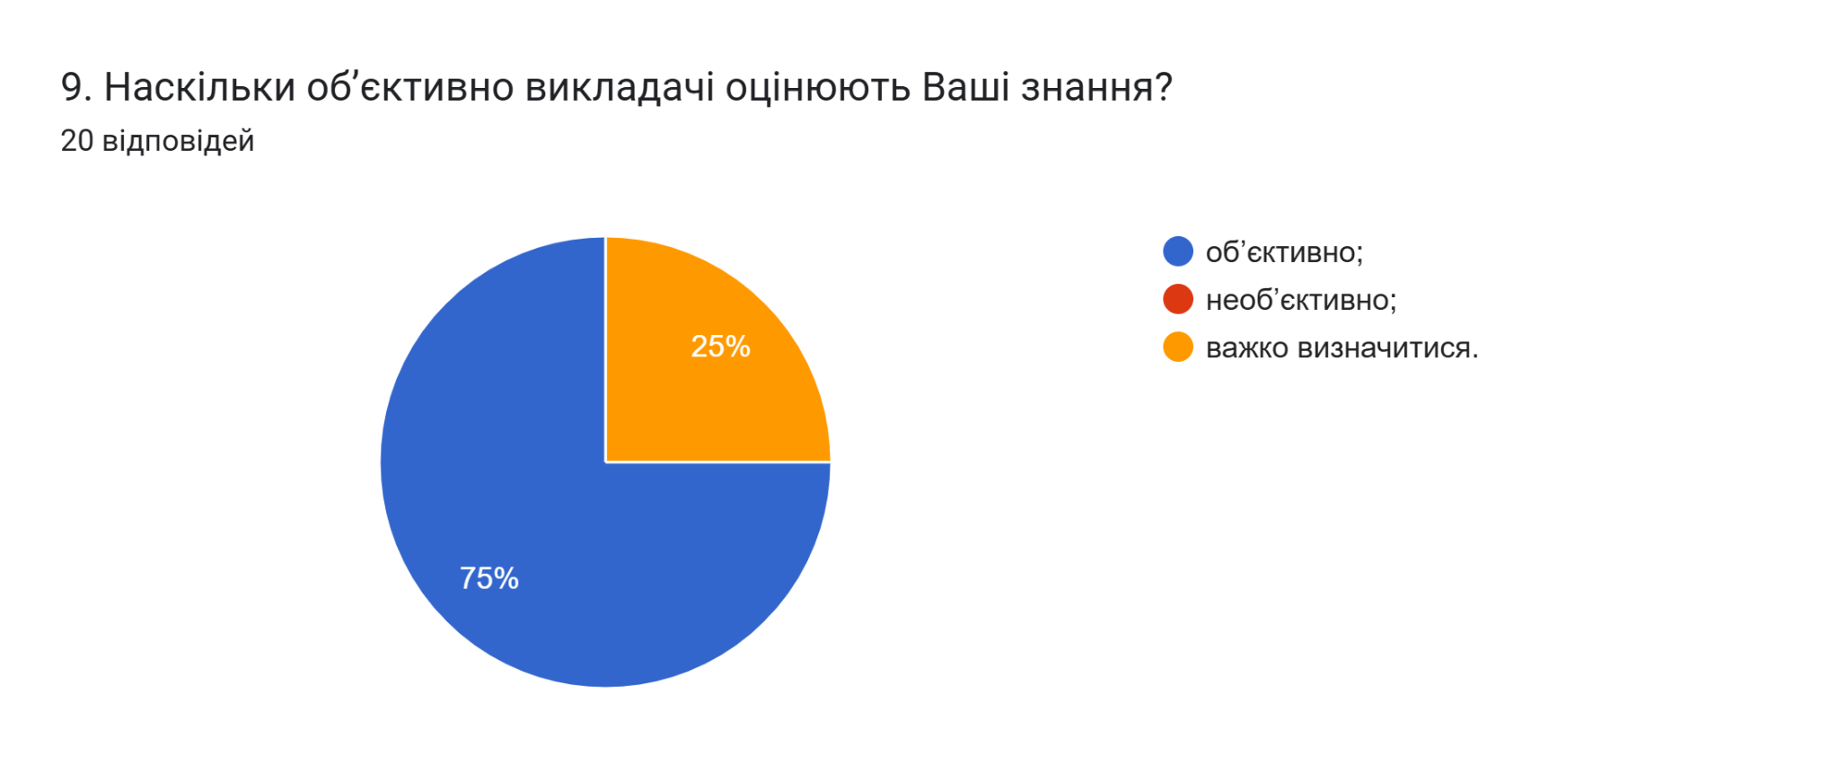
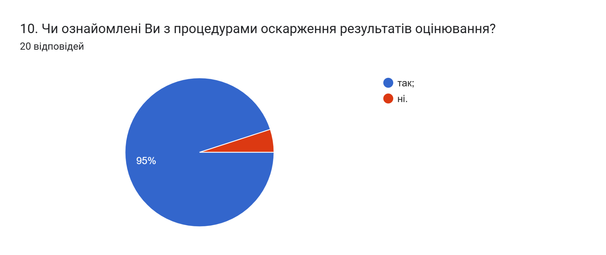
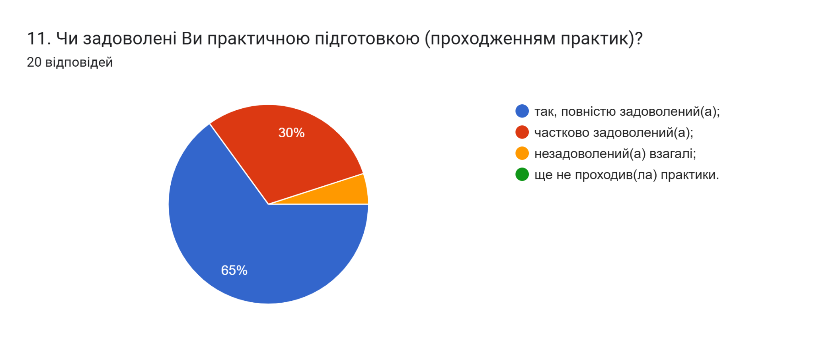
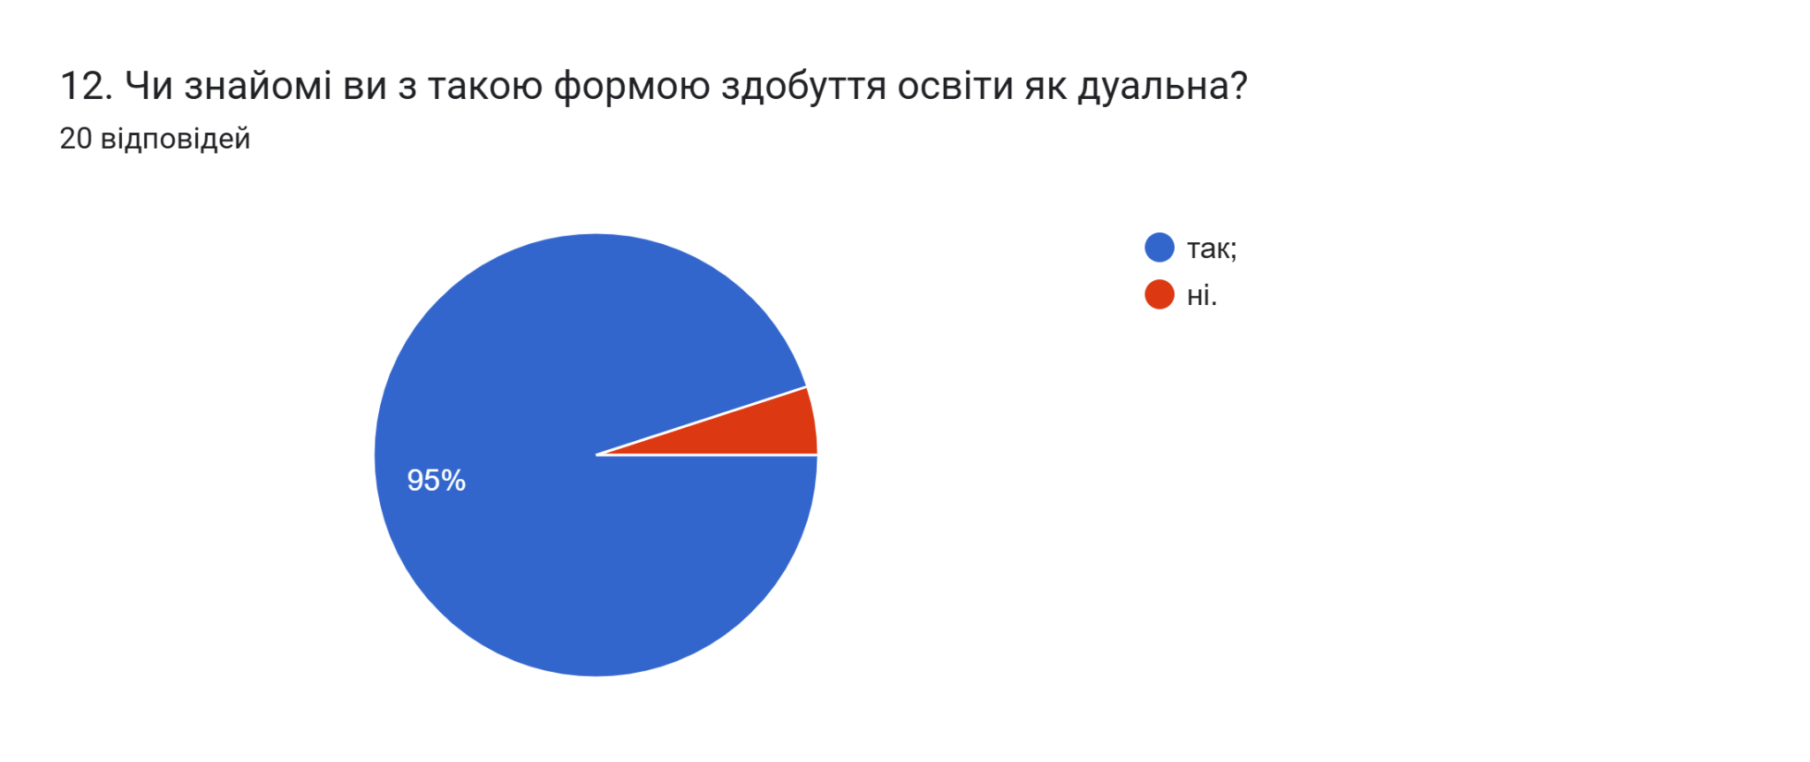
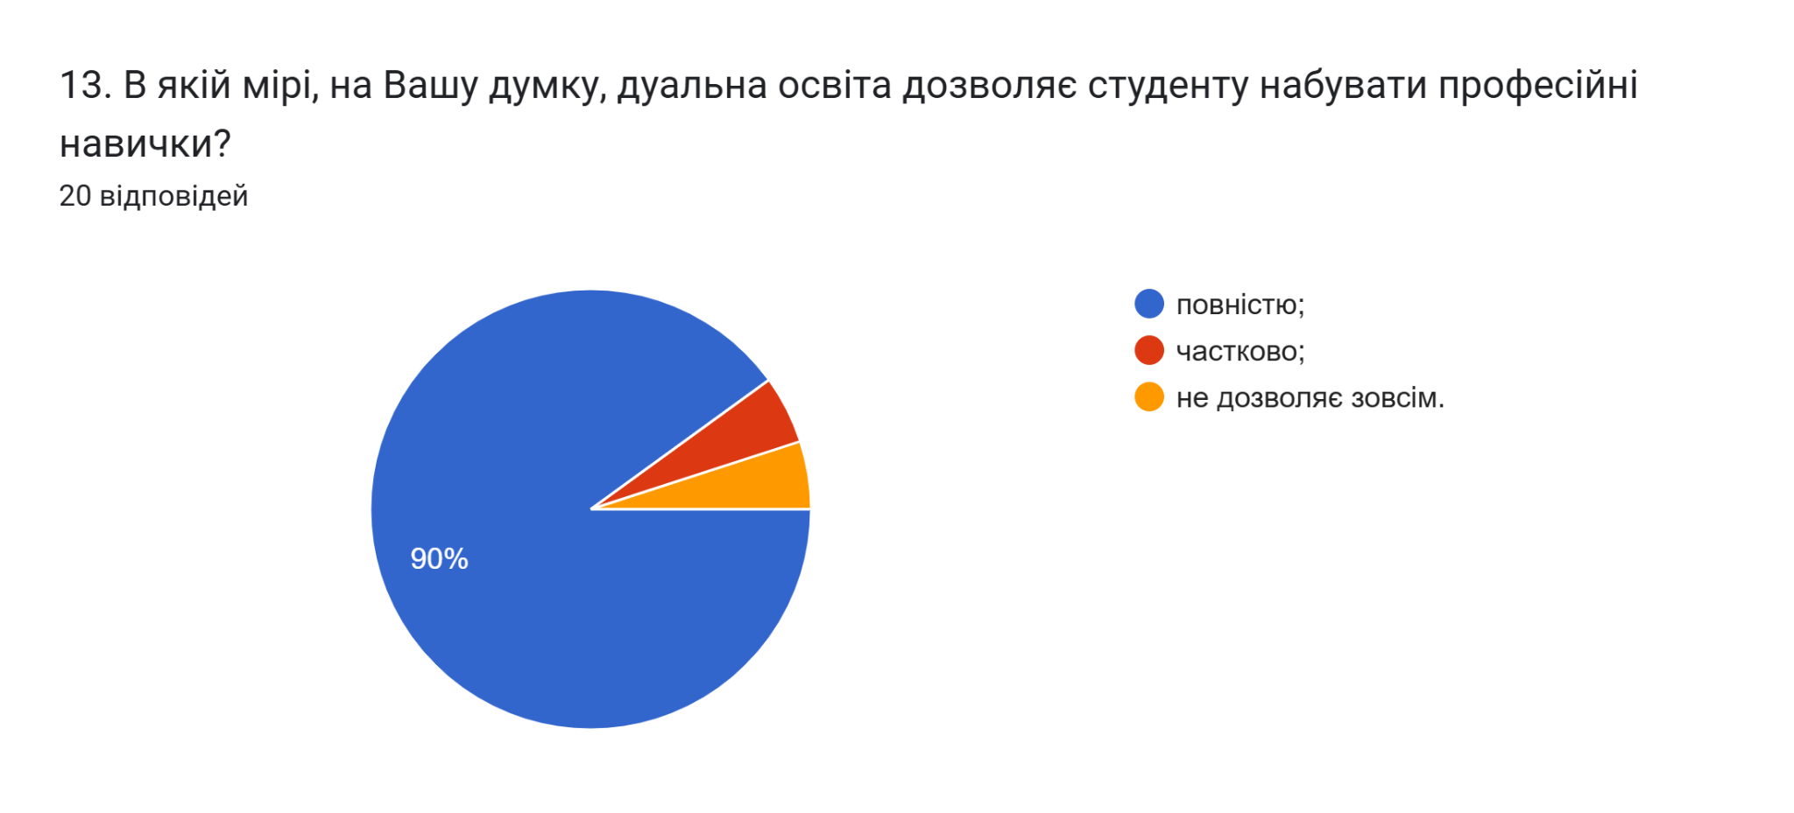
14. Оцініть за 5-ти бальною шкалою зручність та доступність нижче перелічених категорій студентського життя (0- зовсім не зручно; 5- дуже зручно).
(20 відповідей)

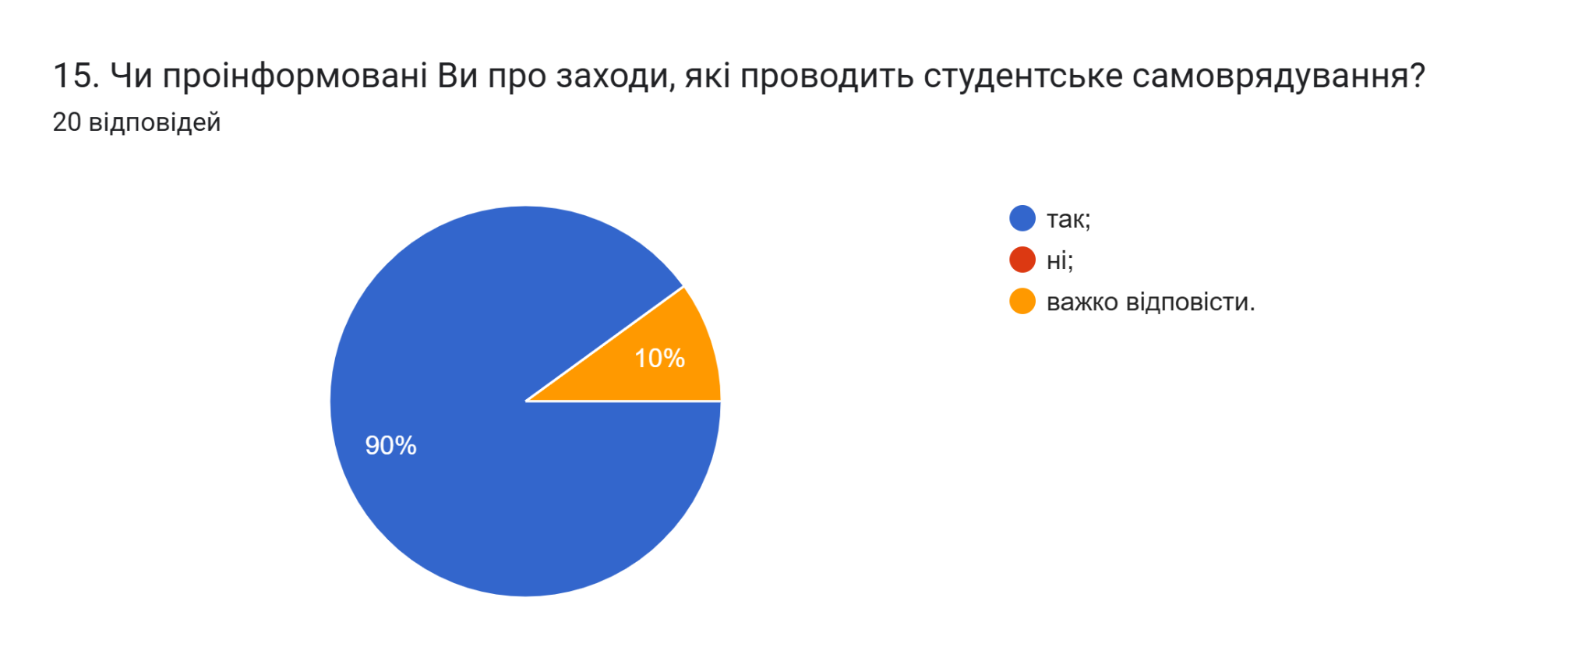
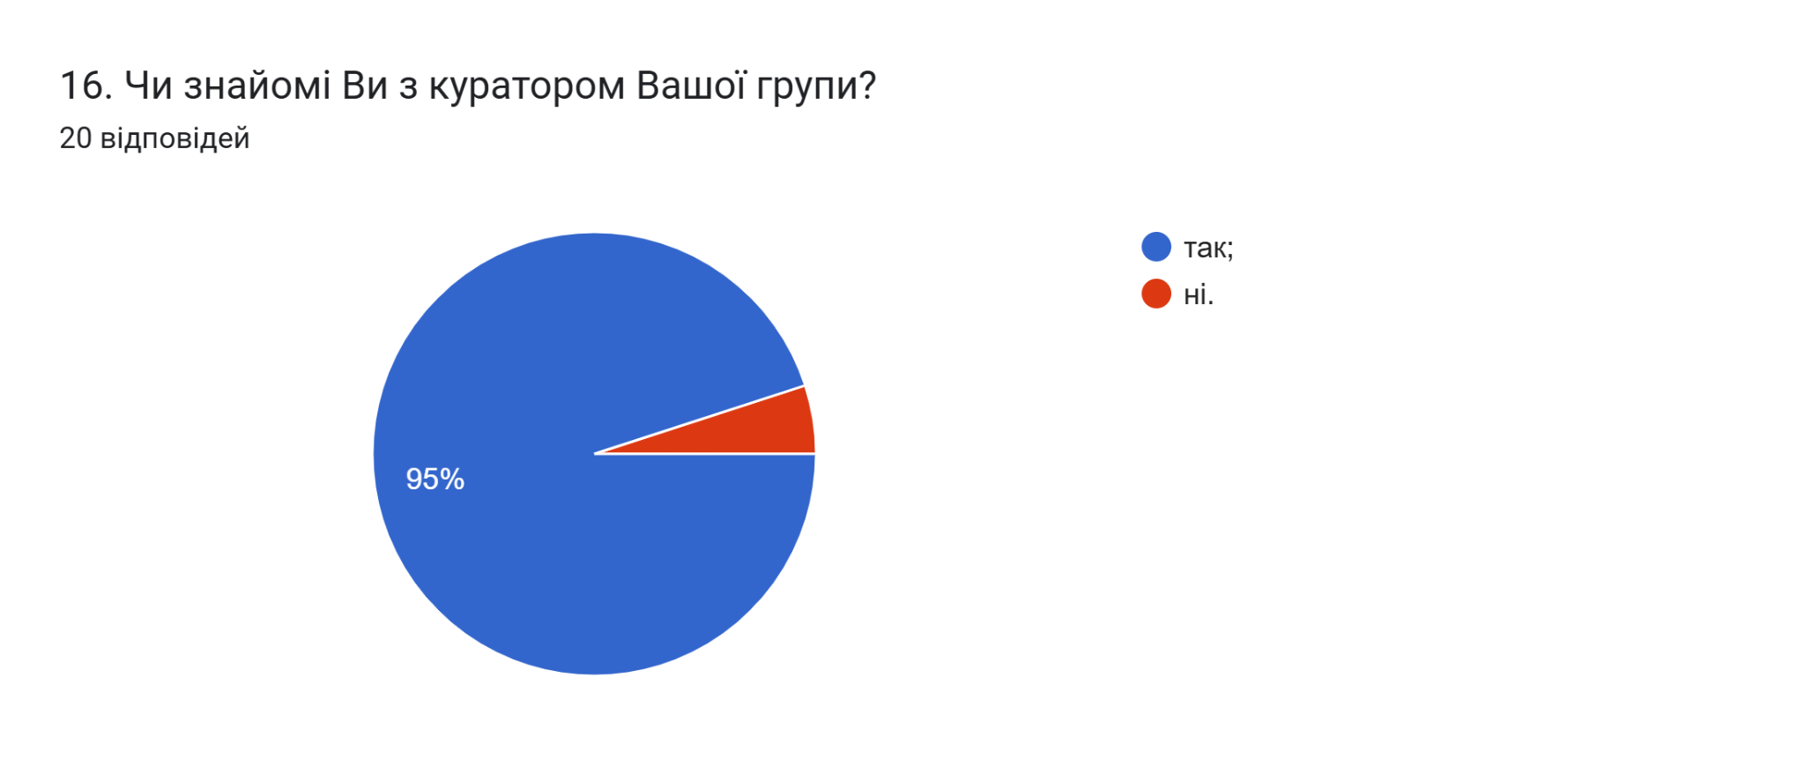
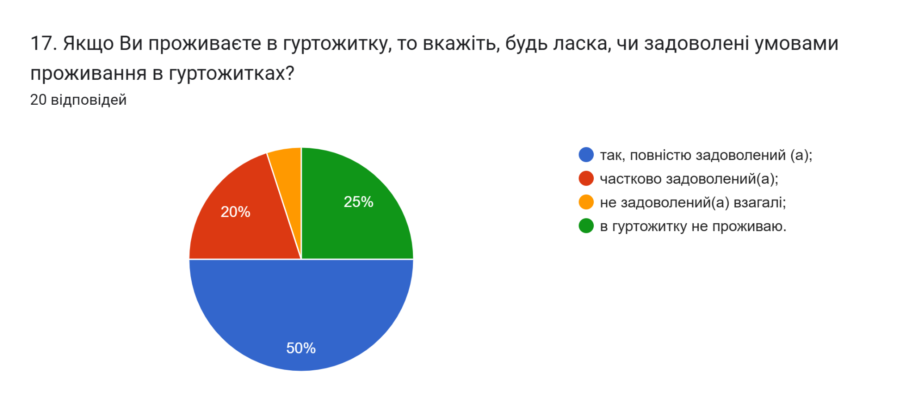
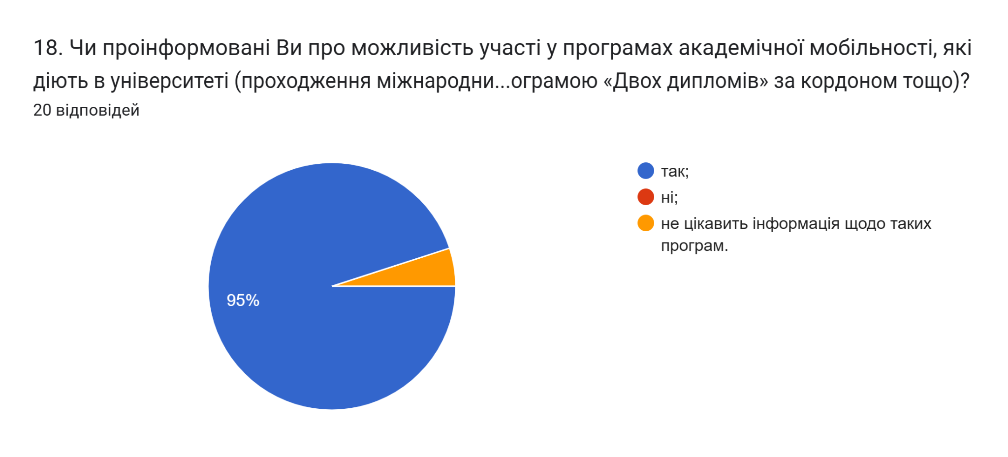
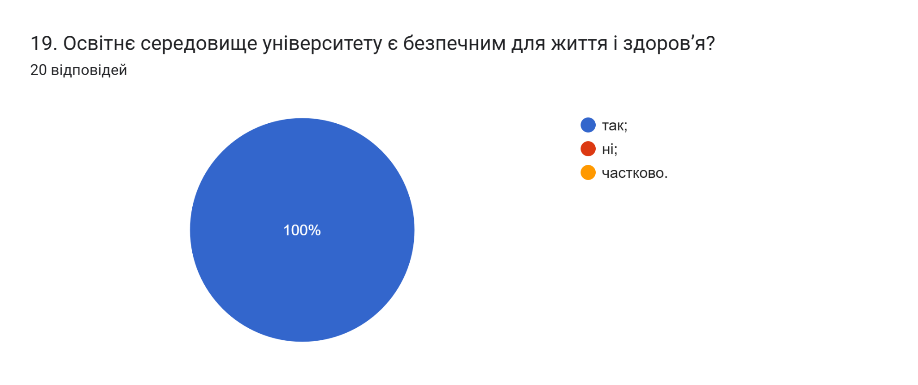
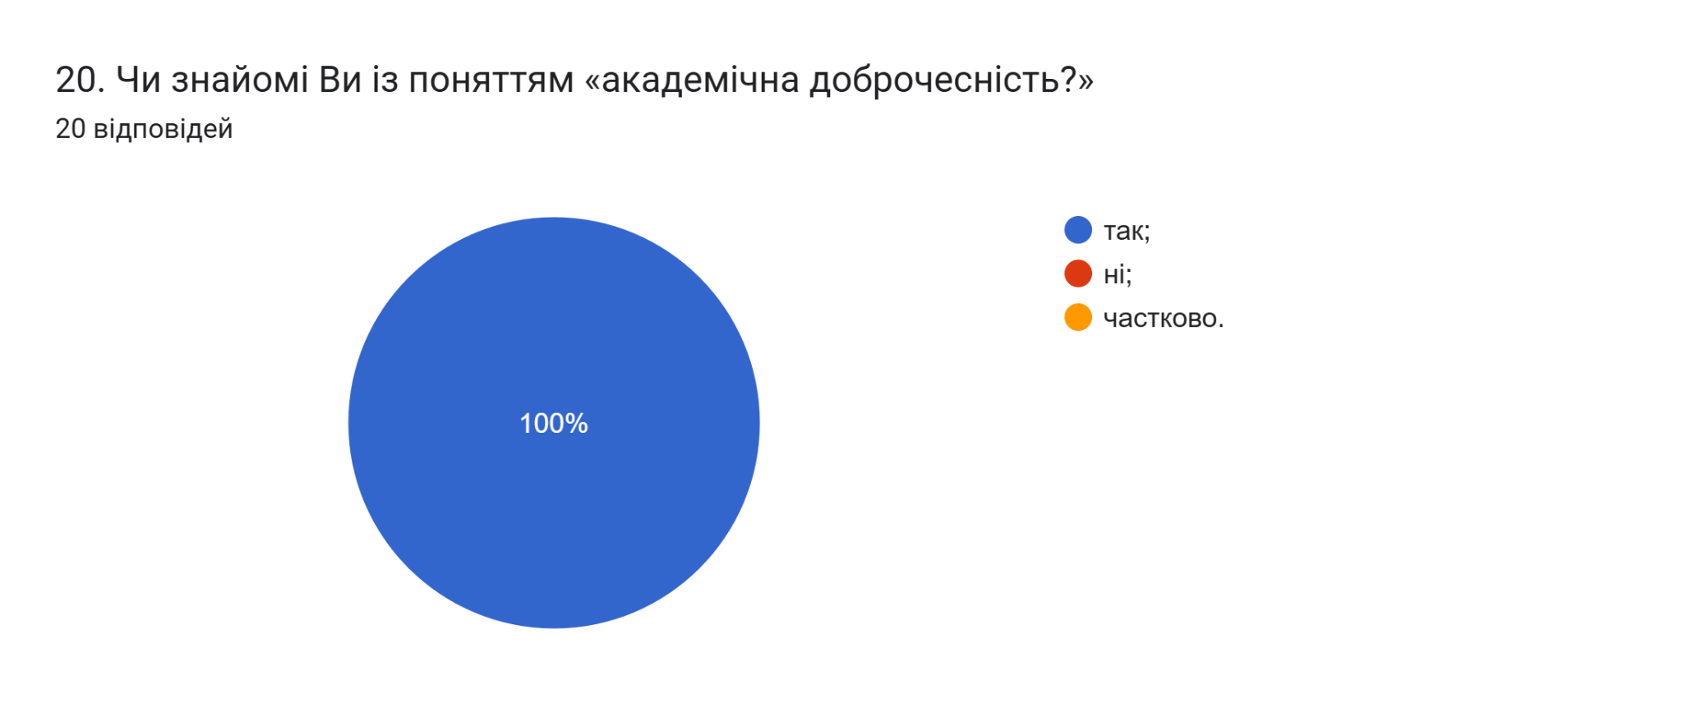
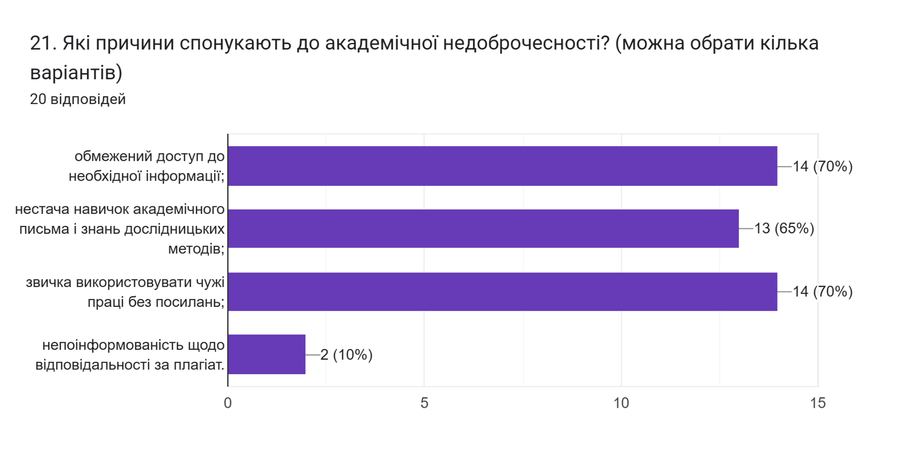
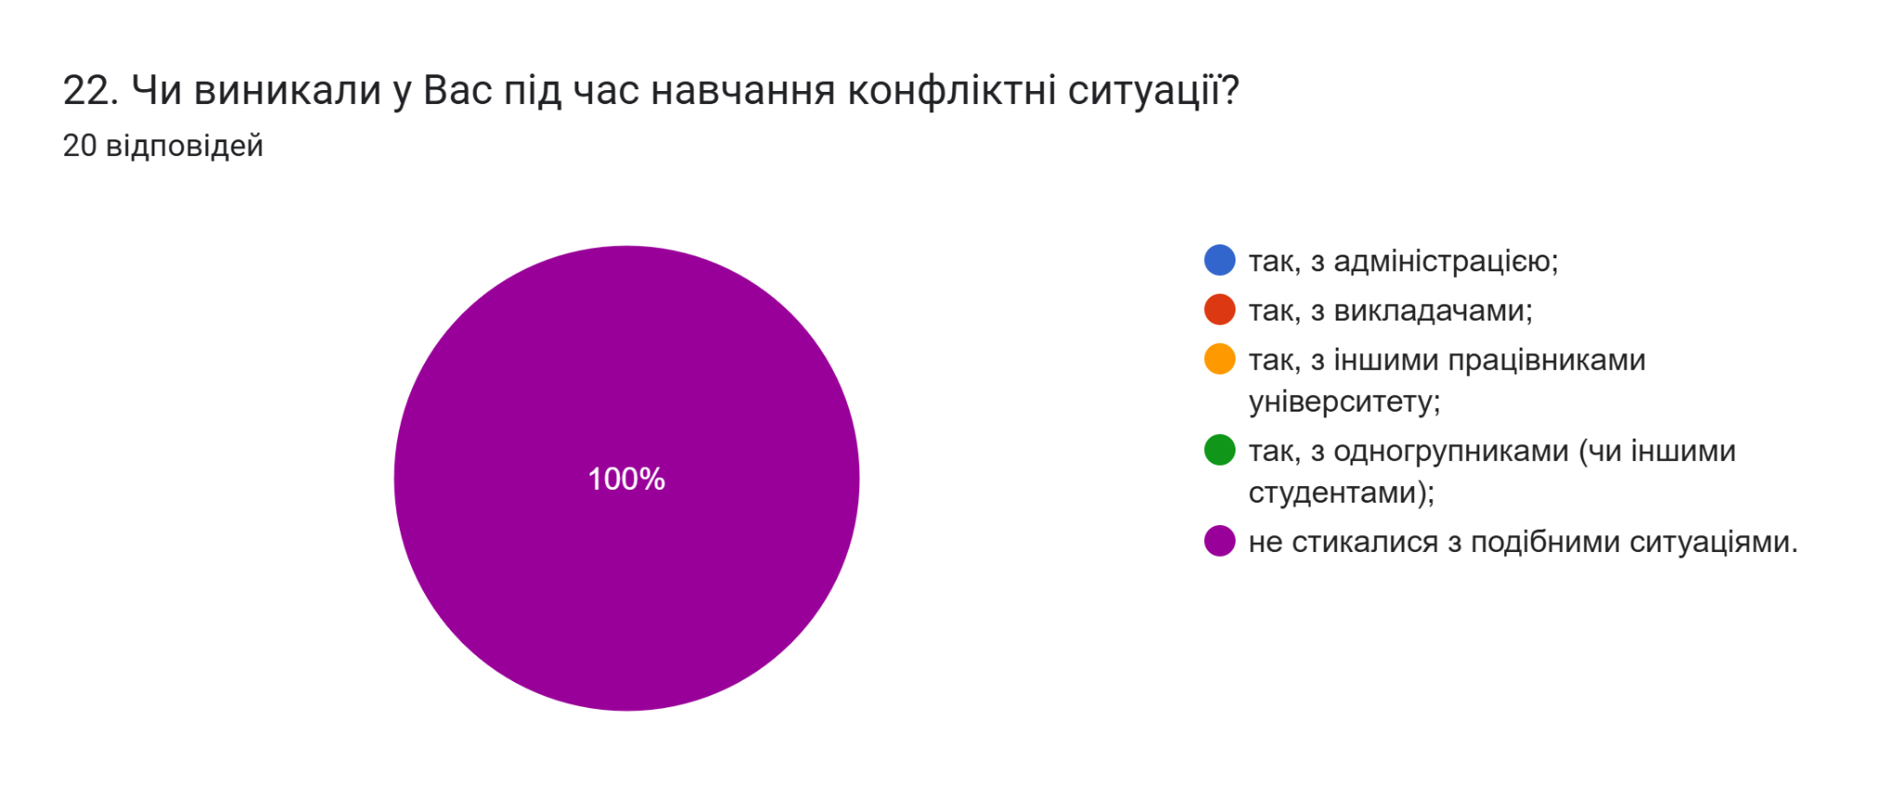
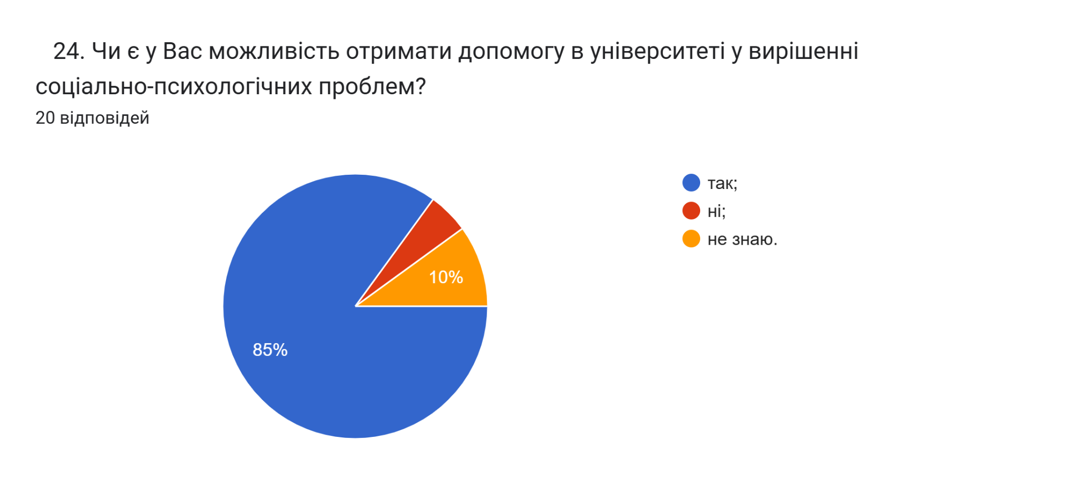
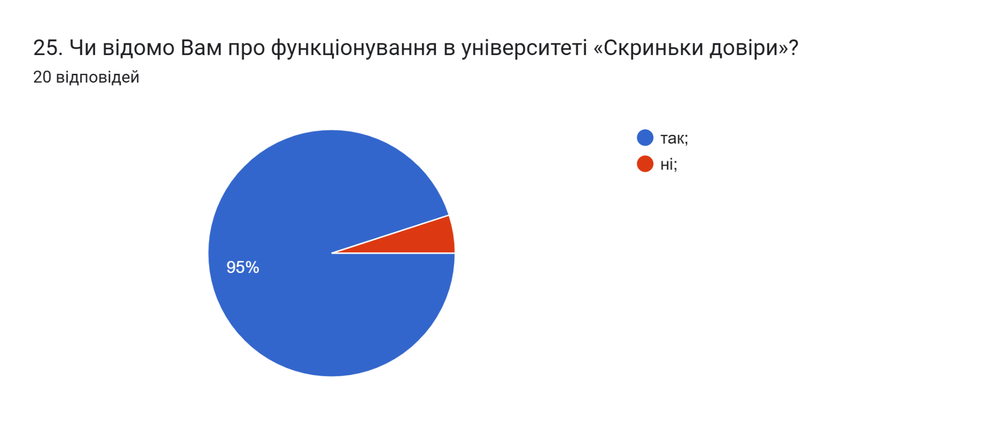
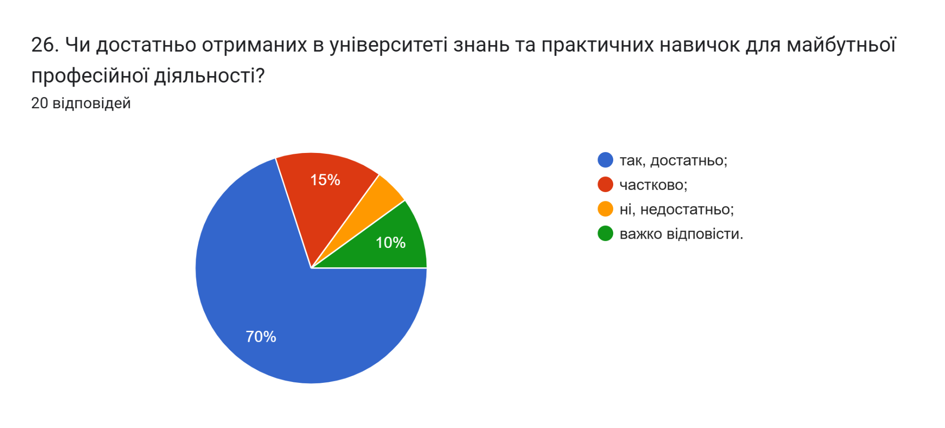
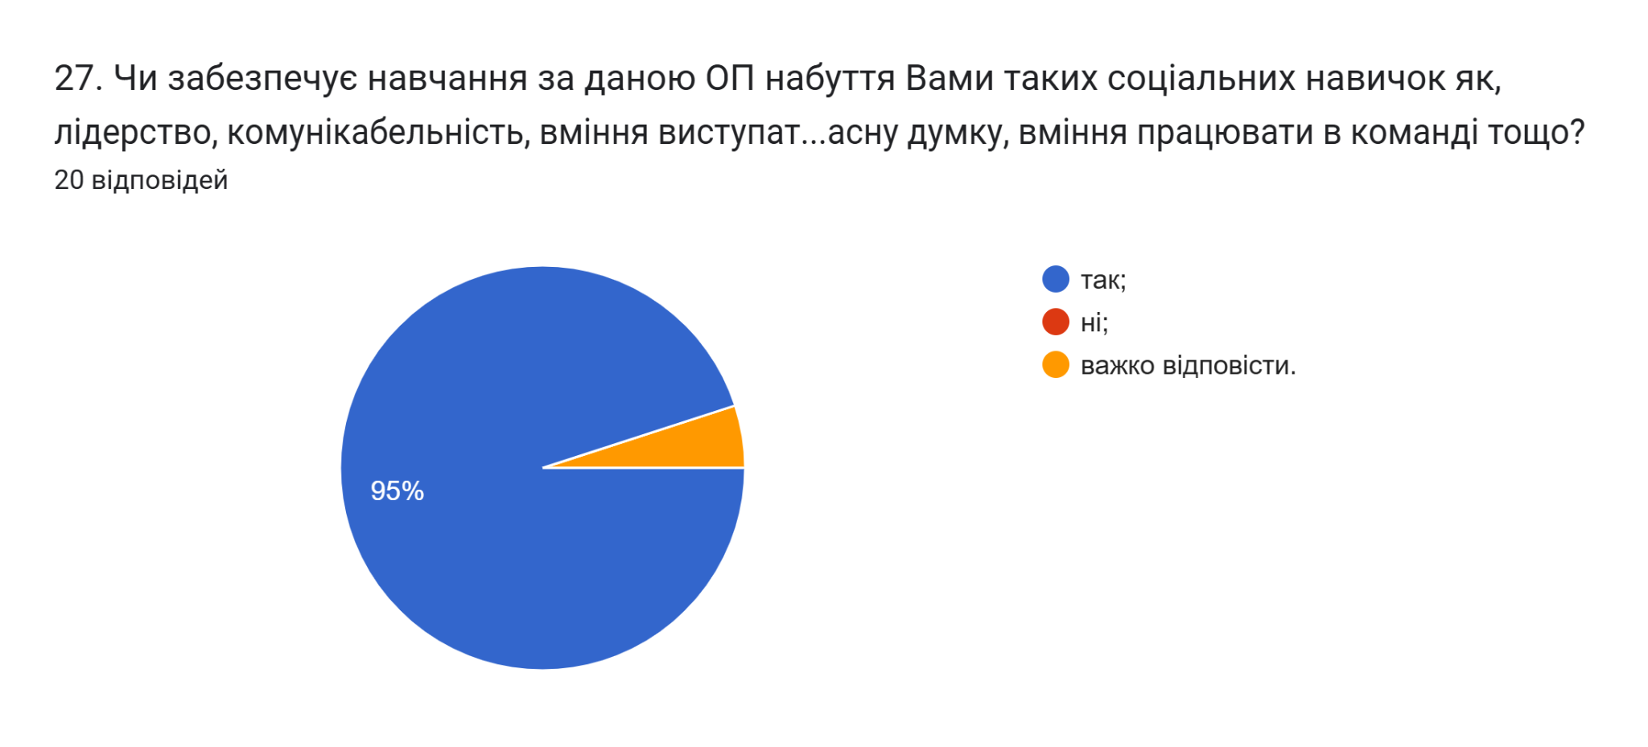
28. Які проблеми найчастіше виникають у Вас під час навчання?
Респонденти відповіли наступне (орфографія збережена):
- -
- Не знаю
- Покращення розкладу
- Мало часу
- -
- Мало часу, для повного засвоєння матеріалу
- Багато інформації, важко вивчити
- Проблем немає
- Ніяких проблем немає
- —
- —
- ...
- мінування
- —
- Немає проблем
- проблеми з інтернетом
- не виникали
- -
- лінь вчитися
- нема

З метою покращення якості освітньої програми та якості викладання дисциплін, пропонуємо наступне:
- Систематично проводити моніторинг серед здобувачів вищої освіти щодо задоволеності освітньою програмою та якістю навчальних дисциплін. Виявляти слабкі чи проблемні сторони з метою своєчасного реагування.
- Гаранту освітньої програми сприяти інформуванню здобувачів вищої освіти щодо змін, які вносяться до ОП на основі результатів анкетування.

